Giáo án Anh Văn Lớp 7 Preparing: 17/ 04/ 2020

UNIT 12: B. OUR FOOD
Period: 76 (B1)
B. Our food : B1 (p. 119)
* Mục đích yêu cầu: Sau giờ học,
- Nắm được nguyên nhân việc phải đến bác sĩ của Ba
và vấn đề vệ sinh đồ ăn thức uống
* Kĩ năng luyện tập:
- Nghe nắm được chủ đề bài học diền thông tin còn thiếu vào chỗ trống .
- Nghe luyện đọc .
- Nói về vấn đề sức khoẻ , vệ sinh thực phẩm .
* Kiến thức cần đạt được:
+ Học sinh trung bình: - Học sinh nghe , đọc thạo B1 , hiểu hội thoại và làm bài tập sau hội thoại
* Ngôn ngữ cơ bản:
- Từ mới: terrible, dirt
- Cấu trúc câu:
- Ôn thời quá khứ đơn ở dạng câu hỏi và câu phủ định
- Cấu trúc : (to) make somebody feel better
* chatting: Is our food important? ( thức ăn chúng ta quan trọng không? )
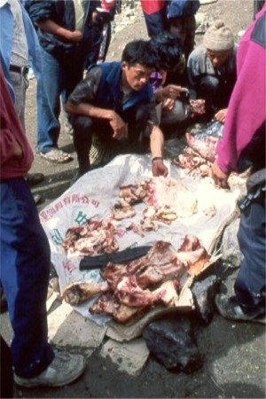 not good
 Sick

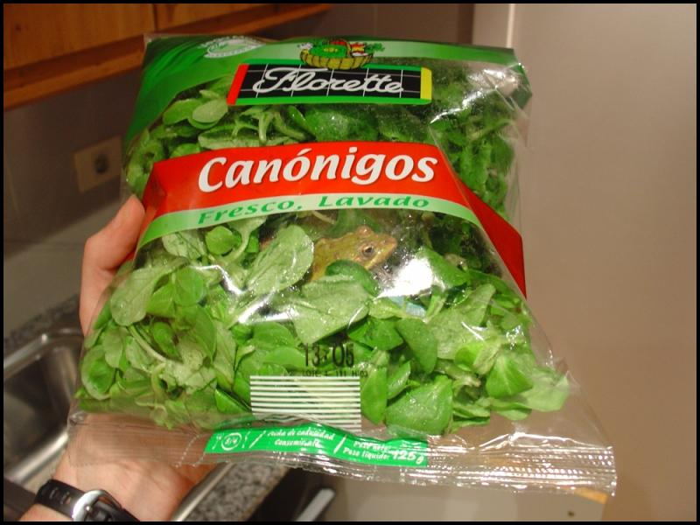 Good

 Healthy

UNIT 12: B. OUR FOOD
Period: 71 (B1)
B. Our food : B1 (p. 119)

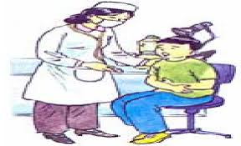
Who are they? Where are they?*
What was wrong with, Ba?
Why did Ba have stomachache?
Ba
Doctor

*New words

- probably(adv): có lẽ, chắc chắn
- Dirt: (adj) bụi bẩn
- terrible (adj) = awful: kinh khủng
- make sb feel better: làm cho ai cảm thấy tốt hơn
- make sb sick: làm cho ai ốm.
- medicine: thuốc

( các em học và viết các từ mới vào vở )
Các em đọc B1 lần nữa, trả lời câu hỏi

- why did Ba have a stomachache?
(Because he didn’t wash spinach well he ate dirty spinach)

- hoàn tất câu chuyện về bạn Ba, các em thấy có 11 khoảng trống

1, . . . . . 2, . . . . 3, . . . . 4, . . . . . .

5, . . . . . 6, . . . . . . 7, . . . . . 8, . . . .

9, … . . . 10, . . . . 11, . . .

( doctor , spinach , make ; sick ; wash ; she
asked ; carefully ; ate/ had; vegetable )

- Các em đọc lại B1 lần nữa. đánh “true” hay “ false” cho các câu sau:
- Ba had a headache.
- He was at the doctor’s.
- He ate spinach. But his Parents didn’t.
- His mom washed the spinach.
- Vegetables often have dirt on them.
- That dirt can’t make him sick.

( các em có thể tham khảo đáp án: 1, F ; 2, T; 3, T; 4, F; 5, T; 6, T )
- Các em đọc lại B1 lần nữa. Trả lời các câu hỏi sau:
- What did Ba eat last night? – Fish, rice , soup and spinach
- Who was the spinach? – . . .
- Why did Ba go to the doctor’s? – . . . .
- What made him sick? – that dirt made him sick.
+ các em về học bài, làm bài tốt nhé.!!!!!!
+ bài kế tiếp Unit 12: B2

